JC-JXD-12稻谷新鲜度测定仪

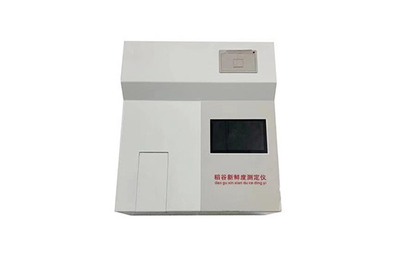
- 产品介绍
稻谷新鲜度测定仪的工作原理是依据稻谷样品在陈化过程中产生的醛酮类物质的量，通过检测样品与测鲜剂混合反应后混合溶液的颜色变化来判断该稻谷样品的新鲜程度。
二、产品参数
1、电源:AC 220V 50HZ ；
2、采用分光计方法测定Fresh Degree；
3、测量范围：0～100分；测量时间：15分钟/17个样品；
4、检测样品量：0.5-2g;
5、采用5寸液晶显示屏和上位机交替使用
6、具有四条检量线：北方粳稻、南方粳稻、北方籼稻、南方籼稻；
7、样品测试后不具污染性可直接排入下水道；
8、数据结果可自动保存和打印；
9、原始数据不少于1000套；
10、重复性：≤2.
三、产品特点
稻谷新鲜度测定仪由主机、样品前处理器件及测鲜剂组成。
稻谷新鲜度测定仪主机用来检测经振荡、离心后的待测溶液，直观显示稻谷新鲜程度的检测值。新鲜度值数据可以直接查看、输出或打印
聚创环保为您提供全面的技术支持和完善的售后服务！详情咨询：0532-67705302

